Los nombres de los inspectores o visitadores

NOMBRE | 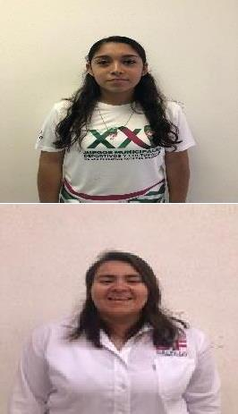  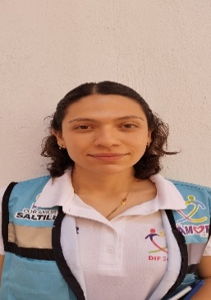 | AREA | PUESTO
Marcela del Socorro Ramos Tovar |  | 1.- Verificación de Estudio Socioeconómico  2.- Visitas de Contexto Social | Trabajadora Social
Alejandra Sofía Chapa Cepeda |  | - Visitas domiciliarias a familias o personas con intento de suicidio.  - Difusión del programa “Alas a la Vida” | Psicóloga
Luis Alberto Tomas Suarez Juárez |  | Adscrito a DIF Saltillo, pertenece  a Policía Preventiva Municipal | Oficial
Ignacio Guadalupe Sifuentes Coronado |  | Adscrito a DIF Saltillo, pertenece a Policía Preventiva Municipal | Oficial
Lic. Laura Verónica Rocha Mendoza |  | Adscrito a DIF Saltillo, pertenece a Policía Preventiva Municipal | Cuerpo especializado de Seguridad Publica
C. Rosa Banderas Flores |  | Adscrito a DIF Saltillo, pertenece a Policía Preventiva Municipal | Cuerpo especializado de Seguridad Publica
Lic. Sergio Omar Villanueva  Molina |  | Adscrito a DIF Saltillo, pertenece  a Policía Preventiva Municipal | Cuerpo especializado de  Seguridad Publica
Lic. Elvia Judith Alvarado Torres |  | Adscrito a DIF Saltillo, pertenece a Policía Preventiva Municipal | Cuerpo especializado de Seguridad Publica
LIC. Erika Janeth Hernández Murillo |  | Adscrito a DIF Saltillo, pertenece a Policía Preventiva Municipal | Cuerpo especializado de Seguridad Publica


NOTA: El DIF Saltillo no tiene la autorización para publicar las fotografías del personal adscrito a la Policía Preventiva Municipal.
Fecha de actualización:30/06/2026 Responsable de actualizar la Información.
Lic. Benita Andrade Cordova Jefa de la Unidad de Acceso a la Información

